U-Fabrik 3.5
Da vida a tus objetos

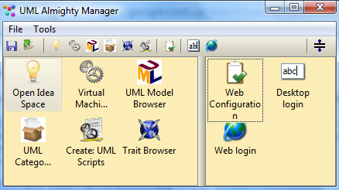

Manual del

Ambiente de

Desarrollo
Herramientas del entorno del U-Fabrik 3
Ventana Principal del U-Fabrik 3
Explorador de Modelos UML 4
Importar un archivo XMI 2.1 4
Vista del Explorador de Modelos UML 5
Menú contextual de un Modelo UML 7
Menú contextual de un clase UML 9
Menú contextual del un método UML 10
Menu contextual de Atributos 11
Menú contextual de las Relaciones de una clase UML 12
Menú contextual para Categorías del Usuario 13
UML Workspace para Scripts 14
Las tres operaciones para un UML Script 15
Inspector de Objetos UML 16
Explorador de Categorías de Usuario 18
Idea Space 19
Confuguración del Web Server 20
U-Fabrik Advanced Environment Tools 21
Traits Browser 21
Virtual Machine Browser 22

Herramientas del entorno del U-Fabrik
Este manual detalla todas las herramientas del entorno del U-Fabrik y su funcionalidad.

Ventana Principal del U-Fabrik
Es la ventana principal del U-Fabrik, desde aquí se puede abrir las demás herramientas del entorno.

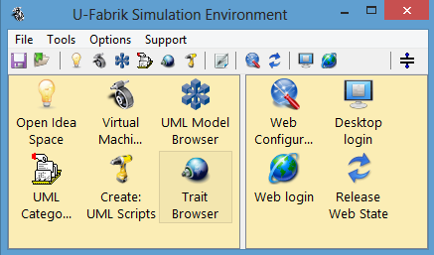

Explorador de Modelos UML
El explorador de modelos (UML Model Browser) permite ver un diagrama de clases de una nueva forma. Todas las clases se muestran en una lista ordenada por nombre y en un árbol ordenado por la jerarquía de clases.

Importar un archivo XMI 2.1
En el menú del Explorador de Modelos (UML Model Browser) seleccionar “File” y luego seleccionar “Import XMI file”. Elegir el archivo XMI 2.1 que desea instalar en el U-Fabrik. Ahora que el diagrama de clases UML esta instalado ya se puede empezar a crear objetos!!!
Abra un UML Workspace (espacio de trabajo UML) para crear algún script UML.
Cada atributos simple del diagrama de clases es un atributo simple en la clase UML, y cada relación se convierte en un atributo vinculante o un atributo colección, dependiendo de la multiplicidad de la relación.
Las reglas básicas son:
- Cada atributos simple del archivo XMI se convierte en un atributo simple en el U-Fabrik.
- Cada relación entre clases en el archivo XMI se convierte en un atributo en el U-Fabrik:
  - Para multiplicidad N se convierte en un atributo colección.
  - Para multiplicidad 1 se convierte en un atributo vinculante a otro objeto UML.

Vista del Explorador de Modelos UML
El UML Model Browser (explorador de modelos) tiene cuatro paneles en la parte superior:
- Muestra la lista de modelos UML instalados (diagramas de clases XMI).
- Muestra una lista con las clases UML clases del modelo UML seleccionado.
- Muestra una lista con los métodos (implementaciones) de la clase seleccionada.
- El panel con las categorías del usuario y categorías virtuales se explica más adelante.
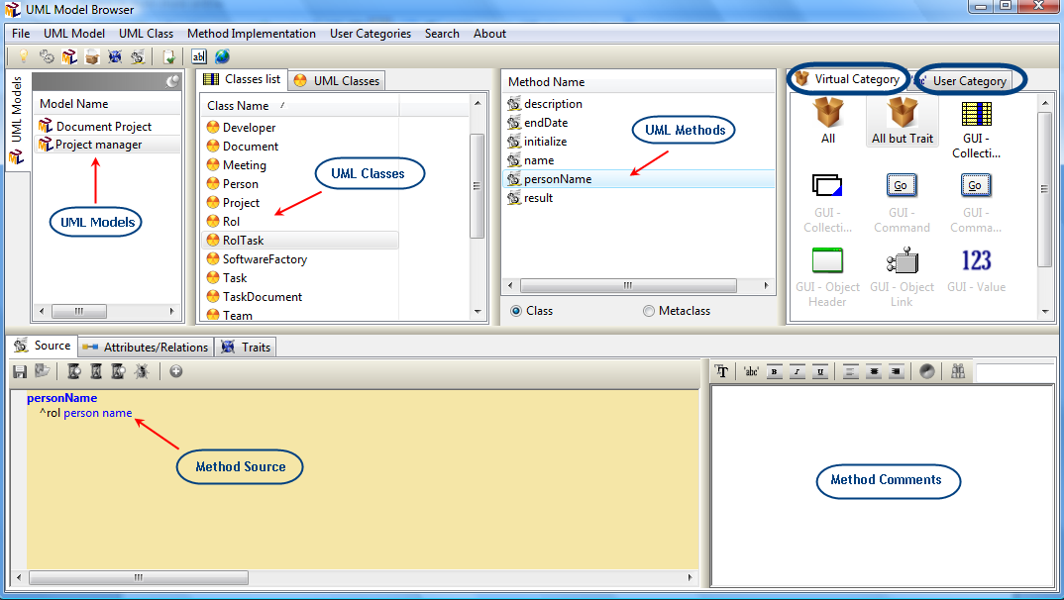

Cada vez que un modelo UML es seleccionado se carga la lista de clases de ese modelo. Cuando una clase es seleccionada se carga la lista de métodos de esa clase.
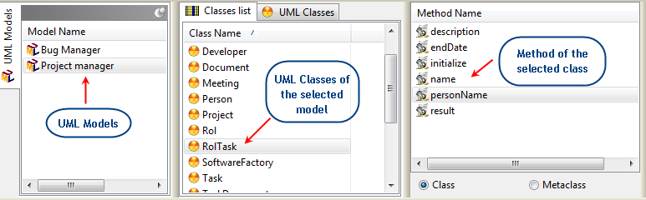

En la parte inferior hay un panel con cuatro tabs (lenguetas): method source, attributes, relations y traits.

Panel del Método
Este panel muestra el código del método seleccionado.
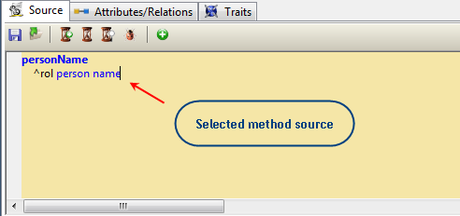

Panel de Atributos y Relaciones
Este panel muestra los atributos y las relaciones de la clase seleccionada. Cada relación se convierte en un atributo cuando se instala el archivo XMI.
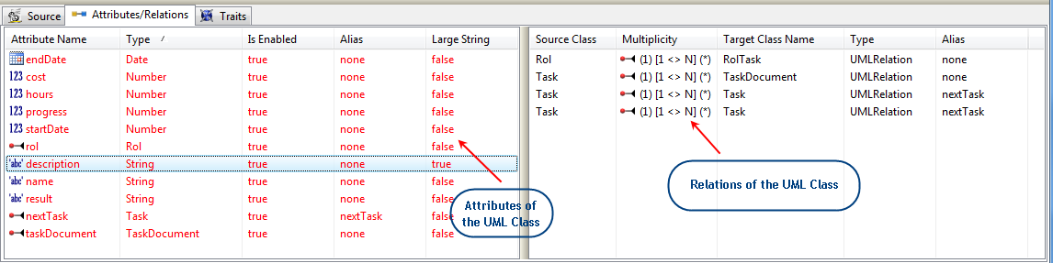

Panel de Traits
Se muestran los Traits disponibles para la clase seleccionada, desde este panel se pueden agregar o remover los traits de una clase.
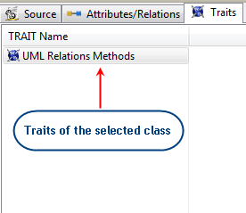

Menú contextual de un Modelo UML
Estas son las posibles operaciones que un modelo UML puede ejecutar desde el menú contextual:
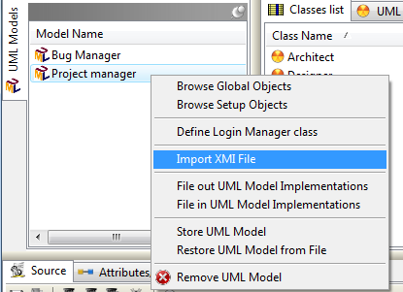
Browse Global Objects:
Abre una nueva ventana para administrar todos los objetos globales -Global Objects- (es un cache persistente de objetos).
Browse Setup Objects:
Abre una nueva ventana para administrar todos los objetos básicos –Setup Objects- (es otro cache persistente de objetos). U-Fabrik maneja dos cache persistentes de objetos el Global y el Setup.
Define Login Manager Class:
Define la clase responsable para la validación de un usuario y contraseña cuando se intenta acceder a una aplicación UML. El método de clase #userRootObjectsFor:password: es creado. Este método de clase devuelve una colección con los objetos iniciales que para el usuario recién autenticado.
Import XMI File:
Abre una ventana para instalar un archivo XMI 2.1 en el U-Fabrik.
File out UML Model Implementations:
Guarda todas las implementaciones (métodos) en un archivo XML.
File in UML Model Implementations:
Levanta todas las implementaciones desde un archivo XML.
Store UML Model:
Guarda un modelo UML completo con sus instancias en un archivo.
Restore UML Model from File:
Levanta un modelo UML desde un archivo.

Menú contextual de un clase UML
Estas son las opciones del menú contextual para las clases UML:
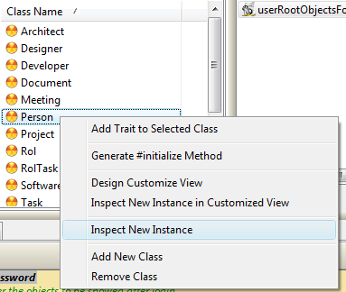
Add Trait to Selected Class:
Abre una ventana con todos los Traits disponibles para agregarlos a la clase seleccionada.
Generate #initialize Method:
Genera el método #initialize de la clase seleccionada. Este método inicializa todos los atributos cada uno es inicializado según el diagrama de clases original.
Design Customized View:
Abre un “Window Builder” para crear una ventana customizada para la clase seleccionada.
Inspect New Instance in Customized View:
Crea una nueva instancia de la clase seleccionada y la inspecciona en un inspector customizado.
Inspect New Instance:
Crea una nueva instancia de la clase seleccionada y la inspecciona en un inspector normal.
Add New Class:
Agrega una nueva clase al modelo UML seleccionado.
Remove Class:
Remueve la clase seleccionada del modelo seleccionado.

Menú contextual del un método UML
Esta son las opciones del menú contextual del los métodos UML:
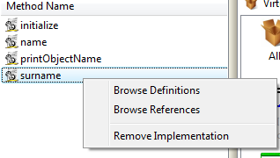
Browse Definitions:
Abre una nueva ventana con todos los métodos UML que tienen el mismo nombre que el método seleccionado.
Browse References:
Abre un nueva ventana con todo los métodos UML que dentro de su implementación llaman al método seleccionado.
Remove Implementation:
Remueve una el método seleccionado de la clase seleccionada.
Create an implementation
Para crear una nueva implementación/método hay que escribir el código en el panel de métodos y luego presionar el botón. El U-Fabrik crea el método y lo agrega a la clase seleccionada.
.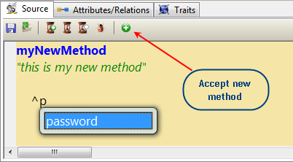

Menu contextual de Atributos
Estas son las opciones para el menu contextual de atributos de una clase UML:
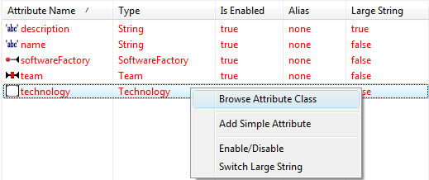

Browse Attribute Class:
Abre un Nuevo explorador UML (UML Model Browser) seleccionando en el nuevo explorador la clase del atributo seleccionado, en este caso la clase Technology.
Add Simple Attribute: abre un dialogo para agregar un atributo simple (string, number, Boolean, date, time, timestamp) a la clase seleccionada.
Enable/Disable: ver “UML Application Customization Manual”.
Switch Large String: ver “UML Application Customization Manual”.

Si se hace “doble click” sobre algún atributo del explorador este irá a la clase del atributo seleccionado.
Si se hace “doble click” sobre el atributo <team> irá a la clase Team.

Menú contextual de las Relaciones de una clase UML
Estas son las opciones para las relaciones UML:
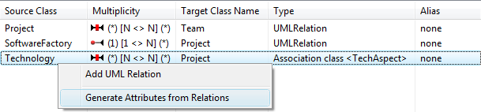
Add UML Relation:
Abre un dialogo para agregar una relación a la clase seleccionada.
Open a dialog to add a new relation to the selected class.
Generate Attributes from Relations:
Crea un atributo por cada relación y lo agrega a la clase seleccionada. El nuevo atributo se convertirá en colección para multiplicidad NxX o en un atributo vinculante para multiplicidad 1xX.

Menú contextual para Categorías del Usuario
Estas son las opciones para las Categorías de Usuarios:
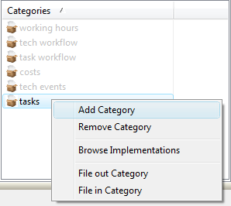

Add Category:
Agrega una nueva categoría al sistema, si el nombre ya existe no hace nada.
Remove Category:
Remueve la categoría seleccionada del sistema, no se elimina ningún método.
Browse Implementations:
Abre una nueva ventana con todos los métodos que pertenecen a la categoría seleccionada.
File out/in Categories:
Salva/levanta todas la implementaciones de la categoría seleccionada a/desde un archivo.

UML Workspace para Scripts
Dentro del UML Workspace se pueden crear script UML y salvarlos a archivos.
Un Script UML puede ser: mostrado, evaluado, o inspeccionado. Estas tres opciones aparecen en la toolbar . Crea tus propios Script UML y selecciona la parte que deseas ejecutar y luego: “display it” – “evaluate it” – “inspect it”.

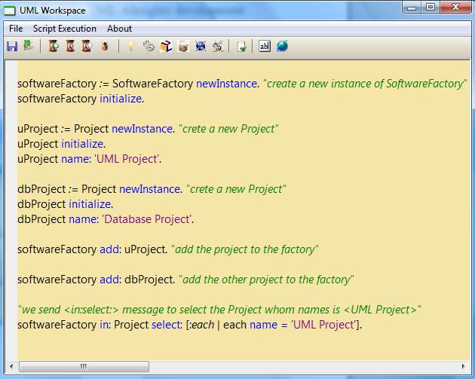
UML Workspaces son muy útiles para crear y manipular objetos

Las tres operaciones para un UML Script

Display it → envía el mensaje seleccionado y muestra el resultado {an OrderedCollection(aProject)}.
Evaluate it → envía el mensaje (se ejecuta).
Inspect it → el mensaje seleccionado e inspecciona el resultado (en este caso una OrderedCollection de aProject).
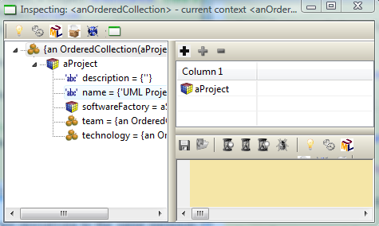

Esta imagen muestra un inspector UML. Un inspector muestra los objetos y su contenido. En este caso se esta mostrando una anOrderedCollection con un solo aProject.

Inspector de Objetos UML
El inspector de objetos UML provee una interfase básica para visualizar y manipular cualquier objeto del sistema. Los inspectores se crean “on the fly” usando el Meta Modelo UML construido anteriormente. Por lo que los inspectores están disponibles inmediatamente después de instalar el archivo XMI.
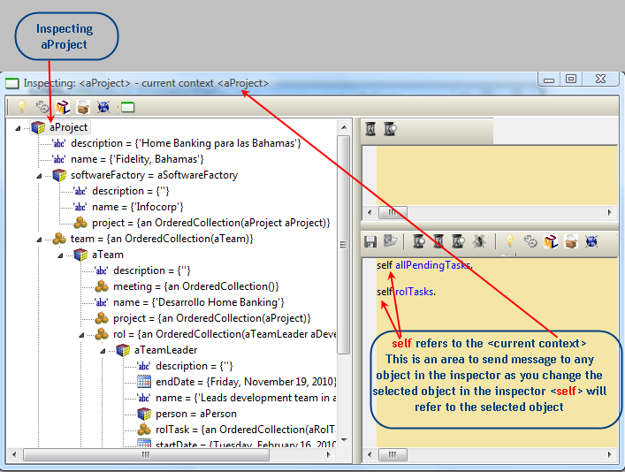
Este inspector esta mostrando un proyecto aProject con todos los objetos que lo componen. Un proyecto Project tiene:
- <description> (string)
- <name> (string)
- <softwareFactory> (SoftwareFactory)
- <team> (colección de Team)
- <technology> (colección de TechAspect)
Todos los objetos del inspector pueden ser expandidos para explorar otros objetos. En este caso se puede ver que el atributo <softwareFactory> (SoftwareFactory) esta compuesto de: <description >, <name >, <project>.

El inspector permite enviar mensajes a los diferentes objetos que lo componen; self hace referencia al objeto seleccionado en el árbol Tree. En este caso self es un proyecto aProject y los mensajes a enviar son #allPendingTask and #rolTasks.

Explorador de Categorías de Usuario
El explorador de categorías (UML Category Browser) da una visión ortogonal del sistema. No esta basando en la clasificación de clases. Métodos que pertenecen a diferentes clases pueden ser agrupados en la misma categoría para identificar un aspecto ortogonal del sistema que esta esparcido por varias jerarquías de clases. Esto no es posible usando el UML Model Browser (explorador de modelos UML).
Las categorías de usuario se crean y modifican dentro UML Model Browser y se exploran en el UML Category Browser. Para agregar un método a una categoría hay que arrastrar y soltar el método dentro de la categoría en el UML Model Browser.
En este caso la categoria <tasks> agrupa metodos relacionados con el calculo de tareas. Como se ven en la imagen hay metodos de diferentes clases que tiene la responsabilidad de implementar este aspecto.
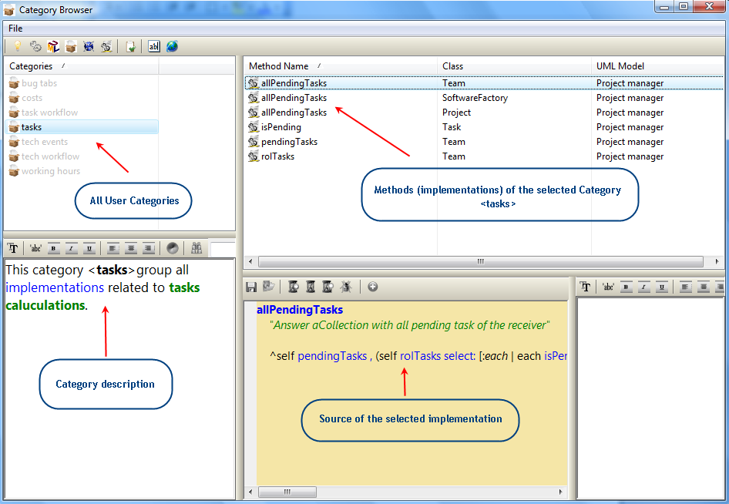
Tener una visión ortogonal de sistema da la habilidad de ver aspectos del sistema que están extendidos en diferentes jerarquías de clases y no es cómodo verlos en el UML Model Browser. Cada categoría debería ser un aspecto ortogonal de sistema. Estas categorías se configura arrastrando y soltando métodos.

Idea Space
El Idea Space es solamente un contenedor de las diferentes herramientas, donde todas las ventanas son abiertas dentro del mismo contenedor. Esto es tremendamente útil solamente hay que probarlo en la práctica. Se pueden tener varios UML Model Browser abiertos en el mismo Idea Space.
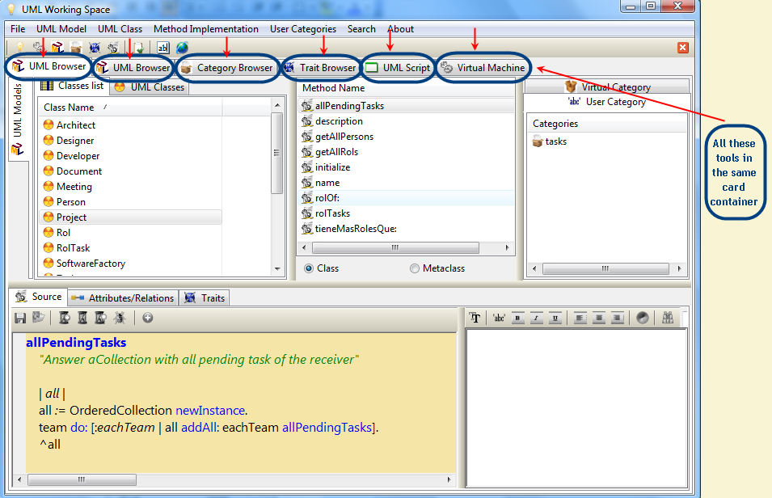
El Idea Space ayuda a enfocarse un aspecto del sistema permitiendo tener todas las clases, categorías, métodos involucrados en el mismo contenedor de ventanas. Si las ventanas no estuvieran en el mismo contenedor seria mucho más difícil focalizarse.

Confuguración del Web Server
El U-Fabrik viene con un Web Server incluido por lo que no es necesario instalar ningún otro software ni depender del IIS. Solamente hace falta darle start al site.

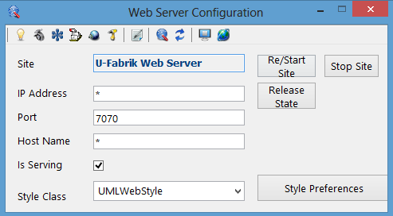

U-Fabrik Advanced Environment Tools

Traits Browser

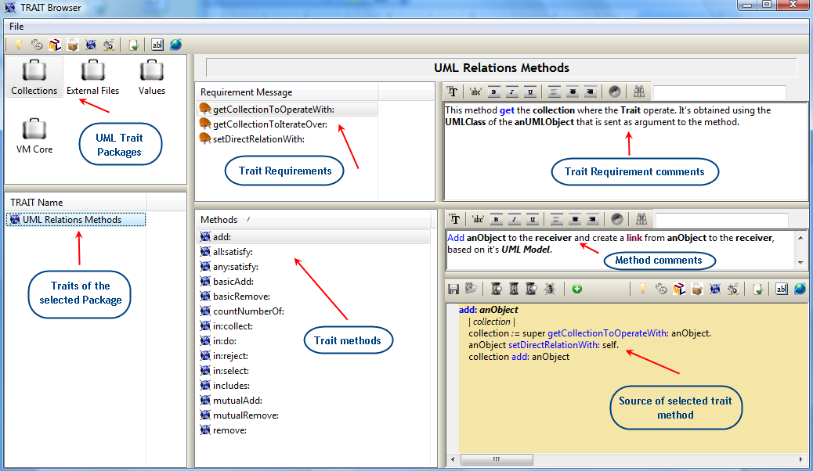

Virtual Machine Browser

